Федеральное государственное бюджетное образовательное учреждение
высшего образования «Красноярский государственный медицинский университет имени профессора В.Ф. Войно-Ясенецкого»
Министерства здравоохранения Российской Федерации
Фармацевтический колледж

Дневник

преддипломной практики
по разделу «Теория и практика лабораторных микробиологических и иммунологических исследований»

Мамонтова Кристина Михайловна
ФИО
Место прохождения практики КГБУЗ «Красноярский краевой клинический центр охраны материнства и детства»
(медицинская организация, отделение)

с «22» апреля 2024 г. по «19» мая 2024 г.

Руководители практики:
Общий – Ф.И.О. (его должность) Новикова Татьяна Олеговна/Заведующая КДЛ
Непосредственный – Ф.И.О. (его должность) Головырина Вероника Николаевна/Медицинский лабораторный техник
Методический – Ф.И.О. (его должность) Чуфтаева И.А/Преподаватель

Красноярск, 2024
Содержание

1. Цели и задачи практики
2. Знания, умения, практический опыт, которыми должен овладеть студент после прохождения практики
3. Тематический план
4. График прохождения практики
5. Инструктаж по технике безопасности
6. Содержание и объем проведенной работы
7. Манипуляционный лист (Лист микробиологических исследований)
8. Отчет (цифровой, текстовой)

Цели и задачи практики:

- Закрепление в производственных условиях профессиональных умений и навыков по методам микробиологических и иммунологических исследований.
- Расширение и углубление теоретических знаний и практических умений по методам микробиологических и иммунологических исследований.
- Повышение профессиональной компетенции студентов и адаптации их на рабочем месте, проверка возможностей самостоятельной работы.
- Осуществление учета и анализ основных микробиологических показателей, ведение документации.
- Воспитание трудовой дисциплины и профессиональной ответственности.
- Изучение основных форм и методов работы в бактериологической лаборатории.

Программа практики
В результате прохождения практики студенты должны уметь самостоятельно:

Организовать рабочее место для проведения лабораторных исследований.
Подготовить лабораторную посуду, инструментарий и оборудование для анализов.
Приготовить растворы, реактивы, дезинфицирующие растворы.
Провести дезинфекцию биоматериала, отработанной посуды, стерилизацию инструментария и лабораторной посуды.
Провести прием, маркировку, регистрацию и хранение поступившего биоматериала.
Регистрировать проведенные исследования.
Вести учетно-отчетную документацию.
Пользоваться приборами в лаборатории.

По окончании практики студент должен
представить в колледж следующие документы:
- Дневник с оценкой за практику, заверенный подписью общего руководителя и печатью ЛПУ.
- Характеристику, заверенную подписью руководителя практики и печатью ЛПУ.
- Текстовый отчет по практике (положительные и отрицательные стороны практики, предложения по улучшению подготовки в колледже, организации и проведению практики).
- Выполненную самостоятельную работу.

В результате преддипломной практики обучающийся должен:
Приобрести практический опыт:
- приготовления питательных сред для культивирования различных групп микроорганизмов с учетом их потребностей
- техники посевов на чашки Петри, скошенный агар и высокий столбик агара.

Освоить умения:
- готовить материал к микробиологическим исследованиям;
- определять культуральные и морфологические свойства;
- вести учетно-отчетную документацию;
- производить забор исследуемого материала;
- принимать, регистрировать, материал;
- утилизировать отработанный материал.
Знать:
- задачи, структуру, оборудование, правила работы и техники безопасности в микробиологической лаборатории;
- основные методы и диагностическое значение исследований протеолитических, сахаролитических, гемолитических свойств микроорганизмов, антигенной структуры.

Тематический план
Квалификация Медицинский лабораторный техник

№ | Наименование разделов и тем практики |  | Часы
1 | Ознакомление с правилами работы в бак. лаборатории. |  | 6
2 | Подготовка материала к микробиологическому исследованию: прием, регистрация биоматериала. |  | 6
3 | Приготовление питательных сред: общеупотребительных, элективных, дифференциально-диагностических для выделения возбудителей гнойно-воспалительных, кишечных и нозокомиальных инфекций. |  | 12
4 | Иммунодиагностика: РА, РП, РСК, РИФ, ПЦР. |  | 12
5 | Микробиологическая диагностика возбудителей инфекционных заболеваний  ( гнойно-воспалительных, кишечных) |  | 36
6 | Микробиологическая диагностика возбудителей госпитальных инфекций |  | 36
7 | Дисбактериоз. Этапы исследования. |  | 12
8 | Санитарно-бактериологическое исследование  воздуха, смывов. |  | 12
9 | Утилизация отработанного материала, дезинфекция и стерилизация использованной лабораторной посуды, инструментария, средств защиты. |  | 6
10 | Промежуточная аттестация |  | 6
Итого |  | 144

График прохождения практики

№ п/п | Дата | Часы | Оценка | Подпись руководителя
1 | 22.04.2024 | 8:00-14:00
2 | 23.04.2024 | 8:00-14:00
3 | 24.04.2024 | 8:00-14:00
4 | 25.04.2024 | 8:00-14:00
5 | 26.04.2024 | 8:00-14:00
6 | 27.04.2024 | Метод.день
7 | 29.04.2024 | Метод.день
8 | 30.04.2024 | Метод.день
9 | 01.05.2024 | Метод.день
10 | 02.05.2024 | 8:00-14:00
11 | 03.05.2024 | 8:00-14:00
12 | 04.05.2024 | Метод.день
13 | 06.05.2024 | 8:00-14:00
14 | 07.05.2024 | 8:00-14:00
15 | 08.05.2024 | 8:00-14:00
16 | 09.05.2024 | Метод.день
17 | 10.05.2024 | Метод.день
18 | 11.05.2024 | Метод.день
19 | 13.05.2024 | 8:00-14:00
20 | 14.05.2024 | 8:00-14:00
21 | 15.05.2024 | 8:00-14:00
22 | 16.05.2024 | 8:00-14:00
23 | 17.05.2024 | 8:00-14:00
24 | 18.05.2024 | Метод.день

Лист лабораторных исследований

Исследования |  |  |  |  |  |  |  |  |  |  |  |  |  |  |  |  |  |  |  |  |  |  |  |  | итог
 | 1 | 2 | 3 | 4 | 5 | 6 | 7 | 8 | 9 | 10 | 11 | 12 | 13 | 14 | 15 | 16 | 17 | 18 | 19 | 20 | 21 | 22 | 23 | 24
Приготовление питательных сред для культивирования патогенных кокков, возбудителей кишечных инфекций, ВКИ. | 10 | 12 | 20 | 30 |  |  |  |  |  | 35 | 25 |  | 16 | 21 | 37 |  |  |  | 28 | 36 | 29 | 40 | 18 |  |  | 382
Изучение культуральных, морфологических свойств |  | 12 |  |  |  |  |  |  |  | 4 | 2 |  |  | 6 |  |  |  |  | 4 | 10 | 8 | 5 | 3 |  |  | 54
Изучение сахаролитической, протеолитической, гемолитической активности |  | 12 |  |  |  |  |  |  |  | 4 | 2 |  |  | 6 |  |  |  |  | 4 | 10 | 8 | 5 | 3 |  |  | 54
Серодиагностика: РА | 1 |  |  |  |  |  |  |  |  |  |  |  |  |  |  |  |  |  |  |  |  |  |  |  |  | 1
РП |  | 2 |  |  |  |  |  |  |  |  |  |  |  |  |  |  |  |  |  |  |  |  |  |  |  | 2
РСК |  |  | 2 |  |  |  |  |  |  |  |  |  |  |  |  |  |  |  |  |  |  |  |  |  |  | 2
РИФ |  |  | 1 |  |  |  |  |  |  |  |  |  |  |  |  |  |  |  |  |  |  |  |  |  |  | 1
РНГА |  | 1 |  |  |  |  |  |  |  |  |  |  |  |  |  |  |  |  |  |  |  |  |  |  |  | 1
Утилизация отработанного материала, дезинфекция и стерилизация использованной лабораторной посуды, инструментария, средств защиты. | 30 | 10 | 12 | 13 | 40 |  |  |  |  | 60 | 80 |  |  | 101 |  |  |  |  | 46 | 80 | 67 | 52 | 17 |  |  | 608
Участие в проведении внутрилабораторного контроля качества лабораторных исследований | 1 | 1 | 1 | 1 | 1 |  |  |  |  | 1 | 1 |  | 1 | 1 | 1 |  |  |  | 1 | 1 | 1 | 1 | 1 |  |  | 15
Санитарная микробиология. Исследование воздуха | 2 |  |  |  |  |  |  |  |  | 2 |  |  |  | 2 |  |  |  |  | 2 |  |  |  |  |  |  | 8
Санитарная микробиология. Исследование смывов с рук и объектов  окружающей среды |  |  |  | 3 |  |  |  |  |  |  |  |  |  |  |  |  |  |  |  |  |  |  |  |  |  | 3

ОТЧЕТ ПО ПРЕДДИПЛОМНОЙ ПРАКТИКЕ
Ф.И.О. обучающегося _Мамонтова Кристина Михайловна____

группы__423_ специальности Лабораторная диагностика

Проходившего (ей) производственную (преддипломную) практику
с 22.04.2024г по 19.05.2024г

За время прохождения практики мною выполнены следующие объемы работ:
1. Цифровой отчет

№ | Виды работ | Количество
1 | Изучение нормативных документов, регламентирующих санитарно-противоэпидемический режим в КДЛ. | 6
2 | Прием, маркировка, регистрация биоматериала. | 608
3 | Приготовление питательных сред для культивирования патогенных кокков, возбудителей кишечных инфекций, ВКИ. | 382
4 | Изучение культуральных, морфологических свойств исследуемой культуры. | 54
5 | Изучение сахаролитической, протеолитической, гемолитической активности исследуемой культуры. | 54
6 | Серодиагностика. РА | 1
7 | РП | 2
8 | РСК | 2
9 | РИФ | 1
10 | РНГА | 1
11 | Утилизация отработанного материала, дезинфекция и стерилизация использованной лабораторной посуды, инструментария, средств защиты. | 608
12 | Участие в проведении внутрилабораторного контроля качества лабораторных исследований. | 15
13 | Санитарная микробиология. Исследование воздуха. | 8
14 | Санитарная микробиология. Исследование смывов с рук и объектов окружающей среды. | 3

2. Текстовой отчет

- Умения, которыми хорошо овладел в ходе практики:
Организация рабочего места лаборанта, приготовление и розлив питательных сред, техника посева на различные среды разными способами (уколом, на сектора, газоном),посев по Голду, приготовление и подготовка микробиологического материала к исследованиям, постановка метода антибиограммы, утилизация биоматериала.
- Самостоятельная работа:
Регистрация биоматериала, посевы на питательные среды, изучение культуральных свойств м/о, проведение окраски по Граму.
- Помощь оказана со стороны методических и непосредственных руководителей:
Помощь в оформлении дневника производственной практики, общее руководство проведения микробиологических исследований и контроль на всех этапах работы.
- Замечания и предложения по прохождению практики:
Замечаний и предложений нет.

Общий руководитель практики ________________ ____________________
(подпись) (ФИО)

М.П. организации

ХАРАКТЕРИСТИКА

__________Мамонтова Кристина Михайловна___________
ФИО
обучающийся (аяся) на __4___ курсе по специальности Лабораторная диагностика
успешно прошел (ла) преддипломную практику по профессиональному модулю Проведение лабораторных микробиологических исследований

МДК Теория и практика лабораторных микробиологических и иммунологических исследований
в объеме__144_часов с «22» апреля 2024г. по «19» мая 2024г.
в организации___ КГБУЗ «Красноярский краевой клинический центр охраны материнства и детства»___________________________________________
наименование организации, юридический адрес
За время прохождения практики
№ ОК/ПК | Критерии оценки | Баллы  0-2
ПК 4.1,  ОК 13, ОК 12, | Работа с нормативными документами и приказами.
ПК 4.1, ПК 4.2,  ОК 1, 9 | Организация рабочего места для проведения микробиологических исследований.
ПК 4.1,  ОК 13, ОК 12 | Прием, регистрация биоматериала.
ПК 4.1, ПК 4.4,  ОК 13, ОК 12 | Прием, регистрация биоматериала.
ПК 4.1, ПК 4.4,  ОК 13, ОК 12 | Приготовление общеупотребительных питательных сред, приготовление дифференциально-диагностических сред
ПК 4.2,  ОК 1, 2, 3, 6, 7, 8 | Техника посевов
ПК 4.1, ПК 4.2,  ОК 1, 6, 9 | Изучение культуральных свойств м/о
ПК 4.1, ПК 4.2,  ПО, ОК 1, 6, 9 | Изучение биохимических свойств м/о
ПК 4.2 | Проведение лабораторных микробиологических и иммунологических исследований биологических материалов, проб объектов внешней среды и пищевых продуктов; участие в контроле качества.
ПК 4.1, ПК 4.4,  ОК 13, ОК 11, 12 | Регистрация результатов исследования.
ПК 4.1, ПК 4.4,  ОК 13, ОК 11, 12 | Проведение утилизации отработанного материала, дезинфекции и стерилизации использованной лабораторной посуды, инструментария, средств защиты.

«____»___________20__ г.

Подпись непосредственного руководителя практики
_______________________________________/ФИО, должность

Подпись общего руководителя практики

М.П. _______________________________________/ФИО, должность

Аттестационный лист преддипломной практики
Студент (Фамилия И.О.) Мамонтова Кристина Михайловна
Обучающийся на 4 курсе по специальности 31.02.03 «Лабораторная диагностика» при прохождении преддипломной практики по
ПМ 04 Проведение лабораторных микробиологических и иммунологических исследований
МДК 04.01 Теория и практика лабораторных микробиологических и иммунологических исследований

с 22.04.2024г. по 19.05.2024г. в объеме _144_ часов
в организации КГБУЗ «Красноярский краевой клинический центр охраны материнства и детства»
освоил общие компетенции ОК 1. – ОК 14.
__________________________________________________________________
освоил профессиональные компетенции ПК 4.1, ПК 4.2, ПК 4.3, ПК 4.4

№ п/п | Этапы аттестации преддипломной практики | Оценка
 | Оценка общего руководителя преддипломной практики
 | Дневник практики
 | Индивидуальное задание
 | Промежуточная аттестация
 | Итоговая оценка по преддипломной практике

Дата _______________ Ф.И.О. ______________________
(подпись общего руководителя практики от организации)

МП организации

Дата методический руководитель ________ Ф.И.О.________________
(подпись)

МП учебного отдела

ИНСТРУКТАЖ ПО ТЕХНИКЕ БЕЗОПАСНОСТИ
Требования охраны труда перед началом работы:
- Надеть положенную санитарно-гигиеническую одежду (халат, колпак), приготовить необходимые СИЗ;
- Проверить готовность к работе и убедиться в исправности оборудования. В случае обнаружения дефектов немедленно сообщить об этом заведующему лабораторией;
- Спецодежду медперсонал не должен снимать в течение всего времени нахождения в санитарной зоне. Выходить на улицу в спецодежде запрещено!
- Лаборатория должна быть укомплектована аптечкой первой мед.помощи, содержащей в обязательном порядке:
- Марлевые салфетки – 15шт.
- Бинты – 2шт.
- Лейкопластырь
- Медицинские перчатки – 3 пары
- Напальчники – 3шт.
- Маски – 3шт.
- Спирт 70%
- Раствор йода спиртовой 5%
- Дез.средство
- Смена санитарно-гигиенической одежды должна проводиться не реже двух раз в неделю, полотенец – ежедневно;
- Перед входом в помещение необходимо выключить бактерицидную лампу.
Требования охраны труда во время работы:
- Средний медперсонал во время работы не должен допускать спешки. Проведение анализов следует выполнять с учетом безопасных приемов и методов работы;
- Медицинскому персоналу следует избегать контакта кожи и слизистых оболочек с кровью и другими биологическими материалами;
- Работать с исследуемым материалом необходимо в перчатках, избегая уколов и порезов;
- В рабочих помещениях запрещено есть, пить, курить, наносить косметику и брать в руки контактные линзы;
- Пользоваться электроприборами и оборудованием разрешается только после дополнительного инструктажа по технике безопасности на рабочем месте, под руководством непосредственного руководителя практики и при условии полной исправности приборов. В случае обнаружения любых неисправностей необходимо срочно сообщить руководителю практики, не предпринимая попыток устранить неисправность.

Требования охраны труда в аварийных ситуациях:
- В случаях аварийных ситуациях принять меры к эвакуации пациентов и работников в соответствии с планом ликвидации аварийных ситуаций.
- В случаях порезов, уколов:
- При загрязнении перчаток, вымыть руки с мылом, не снимая перчаток;
- Снять перчатки;
- Вымыть руки с мылом под проточной водой;
- Обработать рану 70% раствором спирта;
- Смазать рану 5% раствором йода;
- Заклеить рану антибактериальным лейкопластырем;
- Надеть напальчник при необходимости.
- При попадании биологической жидкости на перчатки:
- Обработать руки в перчатках дезинфицирующей салфектой;
- Утилизировать салфетку в емкость «Отходы. Класс Б»;
- Вымыть руки под проточной водой не снимая перчаток;
- Снять перчатки.
- При попадании биологической жидкости на кожные покровы:
- Обработать пораженное место 70% спиртом;
- Обмыть это место водой с мылом;
- Повторно обработать пораженное место 70% спиртом.
- При попадании биологической жидкости на слизистую глаз, носа, рта:
- Снять перчатки;
- Ротовую полость прополоскать большим количеством воды;
- Прополоскать рот 70% раствором этилового спирта;
- Слизистую оболочку носа и глаз обильно промыть водой (исключая трение).
- При попадании биологической жидкости на халат, одежду:
- Сообщить об аварии заведующей лабораторией;
- Собрать биологический материал с одежды с помощью ветоши, смоченной в дез.растворе;
- Провести обработку обуви, ветошью не менее 2 раз;
- Снять одежду и перчатки, положив их в корзину «для сбора грязного белья»;
- Провести обработку рук и кожных покровов спиртом и принять гигиенический душ;
- Надеть чистую одежду;
- Провести уборку санитарного пропускника/душевой;
- Доставить белье в прачечную.

Требования охраны труда по окончании работы:
- По окончании работы с биологическим материалом используемые предметные стекла, пипетки, каппиляры, шпатели погружают на одни сутки в банки с дез.раствором, затем моют и стерилизуют в соответствии с установленным регламентом;
- Отработанную одноразовую посуду собирают в одноразовые закрываемые пластиковые емкости и направляют на утилизацию;
- Поверхность рабочих столов должна подвергаться дезинфекции в конце каждого рабочего дня, а при загрязнении в течение дня немедленно двукратно с интервалом 15 минут обрабатывается ветошью с дез.раствором;
- Руки моют двукратно проточной теплой водой с мылом;
- По завершении всех работ персонал должен отключить приборы и аппараты, снять халат, колпак, спецобувь и убрать в специальный шкаф.

Подпись общего руководителя___________

Подпись студента______________________

Печать________________________________
ДЕНЬ 1 (22.04.2024)

Ознакомление с КДЛ, инструктаж по технике безопасности и охране труда и противопожарной безопасности

Ознакомилась со структурой бактериологического отдела КГБУЗ «Красноярский краевой клинический центр охраны материнства и детства», и прошла инструктаж по правилам безопасного проведения работ с микроорганизмами III-IV групп патогенности в Бактериологическом отделе.
Документы, на основании которых ведутся работы в Бактериологическом отделе КДЛ:
- СанПиН 3.3686-21 "Санитарно-эпидемиологические требования по профилактике инфекционных болезней" (с изменениями на 25 мая 2022 года);
- СанПиН 1.3.2322-08 «Безопасность работы с микроорганизмами III-IV групп патогенности (опасности) и возбудителями паразитарных болезней».
- Санитарные правила СП 3.3686-21 «Санитарно – эпидемиологические требования по профилактики инфекционных болезней»;
- СанПиН 1.2.036—95 «Порядок учета, хранения, передачи и транспортирования микроорганизмов I—IV групп патогенности».
- Санитарные правила СП 2.1.3678-20 «Санитарно-эпидемиологические требования к эксплуатации помещений, зданий, сооружений, оборудования и транспорта, а также к условиям деятельности хозяйствующих субъектов, осуществляющих продажу товаров, выполнение работ или оказание услуг»;
- Санитарные правила СП 2.1.3684-21 «Санитарно-эпидемиологические требования к содержанию территорий городских и сельских поселений, к водным объектам, питьевой воде и питьевому водоснабжению, атмосферному воздуху, почвам, жилым помещениям, эксплуатации производственных, общественных помещений, организации и проведению санитрано-противоэпидемических (профилактических) мероприятий.
Краткая характеристика объекта
Бактериологический отдел КДЛ представляет собой отдельное здание на территории «Красноярского краевого клинического центра охраны материнства и детства».
Дополнительно на входной двери установлен электронный замок с устройством доступа по персональным электронным картам, обозначены название отдела и международный знак «Биологическая опасность».
Электроснабжение, теплоснабжение, водоснабжение и водоотведение лаборатории - централизованные. Имеется система приточно-вытяжной вентиляции с механическими побудителями воздуха с фильтрами очистки на входе и выходе.
Помещения отдела разделяют на «заразную» зону, где осуществляются манипуляции с патогенными биологическими агентами (далее ПБА) и их хранение, и «чистую», где не проводят работы с микроорганизмами и их хранение.
Коридор «чистой» и «заразной» зоны разделен дверьми (система шлюза), перемещение персонала из зоны в зону осуществляется через санпропускник.
Основная деятельность бактериологического отдела связана с работой с микроорганизмами III-IV групп патогенности (опасности).

Лаборатория оснащена новым современным оборудованием, позволяющим быстро и качественно проводить лабораторные исследования:
- Масс-спектрометр maldi tof Bio Typer microflex LT/SH (Bruker)
Технологии MALDI Biotyper позволяют идентифицировать как бактерии (грамм-положительные, грамм-отрицательные), так и дрожжи, а так же многоклеточные грибы без каких либо предварительных работ; система за несколько секунд оценивает наличие уникального набора белков неизвестного микроорганизма; в базе данных насчитывается более 4000 видов микроорганизмов; возможность работы с первичным посевом на питательных средах, с положительными гемокультурами, мочой, ликвором и другими биологическими жидкостями, содержащих достаточное количество микроорганизмов.
- Автоматические микробиологические анализаторы viteк (BioMireux)
Идентификация (6 часов): грамотрицательных бактерий, грамположительных бактерий, дрожжей, определение чувствительности к антимикробным препаратам (8 часов): грамотрицательных бактерий, грамположительных бактерий, дрожжей
- Анализаторы гемокультур bact/alert-3d 60 (bio mireux), bactec 9050 (bd)
Анализаторы для быстрого обнаружения бактерий и грибов в клинических образцах крови и других биологических жидкостях.
Термостат со2- инкубатор (binder), климатическая камера с микропроцессорным контролем и люминесцентным освещением (Binder)
Приборы позволяют выделять прихотливые микроорганизмы из различных клинических образцов.

Основные виды исследований в лаборатории:
КЛИНИЧЕСКИЕ ИССЛЕДОВАНИЯ:
- На кишечные инфекции (эшерихии, шигеллы, сальмонеллы, клостридии, кампилобактерии, иерсинии, пр условно-патогенные бактерии);
- На капельные инфекции (коринебактерии, стрептоккоки, менингококки, стафилококки, гемофильные бактерии);
- На гноеродные инфекции (стафилококки, неферментирующие грамотрицательные бактерии, энтеробактерии, клостридии, неклостридиальные анаэробы, дрожжеподобные грибы, пр).

САНИТАРНО-БАКТЕРИОЛОГИЧЕСКИЕ ИССЛЕДОВАНИЯ:
- Исследование воздуха (количество МАФАнМ в 1 м3, золотистый стафилококк, грибы); Исследования на стерильность (шовного материала, перевязочного материала, белья, инструментария, рук мед. персонала, операционного поля, стерильных ёмкостей, лекарственных форм);
- Исследование смывов с объектов окружающей среды (наличие БГКП, патогенных энтеробактерий, золотистого стафилококка, условно-патогенных энтеробактерий, неферментирующих грамотрицательных бактерий).
Исследование чувствительности микроорганизмов к дезинфицируюшим средствам. Определение чувстительности микроорганизмов к антибактериальным препаратам на бактериологическом анализаторе vitek и диско-диффузионным методом.

День 2 (23.04.2024)

Прохождение инструктажа по технике безопасности и охране труда в клинико-диагностической лаборатории

- Работник клинико-диагностической лаборатории с бактериологическим отделом обязан:
- соблюдать общие правила внутреннего трудового распорядка;
- соблюдать правила по обеспечению пожарной безопасности для тех помещений, в которых проводятся работы;
- выполнять требования гигиены рук медицинского персонала, знать и применять правила гигиенической обработки рук персонала;
- использовать перчатки медицинские во всех случаях, когда возможен контакт с ПБА, со слизистыми оболочками или кожными покровами пациента;
- при выполнении работ с ПБА руководствоваться принципом, что все биологические материалы потенциально инфицированы (содержат патогенные биологические агенты);
- знать место нахождения аптечки для оказания первичной медицинской помощи при возникновении аварийной ситуации;
- знать правила сбора, временного хранения, обеззараживания, обезвреживания и транспортировки опасных медицинских отходов;
- пищу и напитки употреблять в специально отведённых для этих целей помещениях;

2. Требования безопасности перед началом работы
Перед началом работы персонал обязан:
Снять верхнюю одежду в гардеробной личной одежды для медицинского персонала, сменить уличную обувь на специальную сменную рабочую.
Одеть положенную по нормативным документам спецодежду.
Для соблюдения безопасного выполнения работ с биологическим материалом до входа в рабочую зону снять с рук и запястий все ювелирные и иные украшения.
Повреждения кожи и микротравмы на руках, если таковые имеются, заклеить бактерицидным пластырем или закрыть напальчником.
Дополнительно, в зависимости от вида предстоящих работ, надеть средства индивидуальной защиты (шапочку/колпак медицинский, перчатки, маску лицевую, непромокаемый фартук, нарукавники, защитный экран и пр.).
Убедиться, что волосы убраны под медицинскую шапочку/колпак.
Для выполнения работ в «заразной» зоне бактериологического отдела кдл в санпропускнике на границе «чистой» и «заразной» зоны сменить одежду на специальную, предназначенную для «заразной» зоны.
Проверить наличие дезинфицирующих средств, средств гигиенической обработки рук в помещениях, где производятся работы с биологическим материалом и патогенными биологическими агентами
Необходимо помнить, что все места нахождения пба (кабинеты, столы, шкафы и иные хранилища), где проводятся работы с пба и находятся пба, должны быть промаркированы международным знаком «биологическая опасность».

- При проведении работ с пба запрещается:
Выполнять работы, не связанные с лабораторными заданиями на проведение микробиологических исследований.
Выходить из бокса и рабочих помещений во время проведения работ и манипуляций с ПБА.
Открывать опечатанные хранилища коллекции культур микроорганизмов без наличия соответствующего разрешения на работу с коллекционными культурами, оформленного приказом главного врача.
Работать без специальной одежды, средств индивидуальной защиты и предохранительных приспособлений.
Использовать материалы и средства личной гигиены, раздражающие кожу и слизистые.
Проводить работу с материалом, содержащим ПБА, без использования инструментов (пинцетов, игл, петель, резиновых груш).
Пипетировать ртом любые жидкости.
Переливать жидкости, содержащие ПБА, из сосуда в сосуд через край.
Пользоваться поврежденной стеклянной посудой.
Прикасаться руками к исследуемому материалу.
Допускать соприкосновение рук с конденсатом воды на крышках засеянных чашек Петри.
Размещать посуду с посевами ПБА без лотков непосредственно на рабочих столах.
Оставлять по окончании работы на рабочих столах нефиксированные мазки, чашки Петри, пробирки и другую посуду с ПБА.
Сливать жидкие отходы, содержащие ПБА, в систему водоотведения без предварительного обеззараживания.
Перемещать из «заразной» зоны лабораторное оборудование, лабораторную посуду, реактивы, инструменты в «чистую» зону без проведения обеззараживания.
Хранить и применять реактивы без этикеток.
Переливать и пересыпать вещества и реагенты из емкостей и упаковок, в которых они поступили от производителя.
При эксплуатации термостата ставить в термостат легковоспламеняющиеся вещества.
Оставлять без присмотра зажженные горелки и нагревательные приборы, держать вблизи вату, марлю, спирт и другие воспламеняющиеся вещества.
Использовать неисправные спиртовые горелки.

- Во время работы персоналу рекомендуется:
- Неукоснительно соблюдать меры индивидуальной защиты, особенно при проведении процедур, сопровождающихся биологическими жидкостями, и выполнять следующие требования:
- работать в медицинских перчатках, а при повышенной опасности заражения - в двух парах перчаток;
- осторожно обращаться с колющим и режущим медицинским инструментарием;
- использованные одноразовые инструменты после дезинфекции утилизировать в твердые контейнеры;
- немедленно заменять перчатки при их повреждении;
- перчатки снимать с обязательной предварительной обработкой дезинфицирующими растворами;
- после снятия перчаток производить гигиеническую обработку рук.
- При приеме биологического материала, доставленного в лабораторию для исследования, емкости, содержащие биоматериалы, размещать на специальных подносах/манипуляционных столиках в помещении для приема анализов.
- При подозрении на разбрызгивание биоматериала при транспортировке, разбор транспортного контейнера производить в ламинарном укрытии/боксе биологической безопасности. Произвести дезинфекционную обработку в необходимом объеме.
- При проведении посева (бактериологические исследования) инфекционного материала (биоматериала с ПБА) в пробирки и чашки Петри, выполнять действия около пламени спиртовой горелки. Микробиологические петли и иглы, закрепленные в иглодержателе, прокаливать на огне.
- Маркировать все емкости с микробиологическими посевами с указанием названия материала, номера культуры и даты посева или соответствующего регистрационного номера.
- Помещать все чашки с посевами в корзины для транспортировки или на поддоны, а пробирки - в штативы.
- Выполнять записи в соответствующих учетных формах документации о проведенных манипуляциях с ПБА.
- При проведении посева санитарно-бактериологических проб в пробирки и чашки Петри, выполнять действия около пламени спиртовой горелки с обжиганием петли, шпателя, краев пробирки.
- Инструменты для фламбирования (обжига) вносить в пламя с обратной от себя стороны, проводить сквозь пламя и дожидаться полного сгорания спирта на инструменте.
- Гасить пламя спиртовки только посредством колпачка.
- Во время работ с открытым огнем соблюдать осторожность!
В целях соблюдения мер противопожарной безопасности персоналу необходимо:
-Знать, что помещения, в которых производится работа со спиртовой горелкой, должны быть оснащены первичными средствами пожаротушения (противопожарными полотнищами).
- Знать меры противопожарной безопасности и места нахождения первичных средств пожаротушения, уметь их активировать.
- Обрабатывать поверхности рабочих столов при завершении одних видов работ с биологическим материалом и перед началом других.
- Производить гигиеническую обработку рук каждый раз при выходе из зоны работы с биологическим материалом.

- По окончании работ персонал обязан:
- Все емкости, содержащие ПБА, убрать в хранилища (холодильники, термостаты, шкафы и т.д.).
- После завершения работ с ПБА провести дезинфекцию поверхности рабочих столов, рабочей зоны бокса биологической безопасности, приборов и оборудования в соответствии с разработанными и действующими инструкциями.
- Обработать перчатки и поместить в контейнер «Отходы класса Б».
- Провести гигиеническую обработку рук.
- Покинуть территорию «Заразной» зоны.
- В санпропускнике на границе «чистой» и «заразной» зоны снять специальную одежду, предназначенную для «заразной» зоны, поместить её в соответствующую кабинку.
- Произвести гигиеническую обработку рук.

- Требования безопасности в аварийных ситуациях:
- Поставить в известность руководителя лаборатории или иное ответственное лицо обо всех нарушениях нормального режима работы в бактериологическом отделе КДЛ.
- Предпринять действия согласно действующим Правилам и Инструкциям, разработанным для каждого конкретного вида аварийной ситуации ПБА.
- При попадании крови и другого биологического материала на поверхности стен, полов, оборудования необходимо протереть эти поверхности рекомендованными дезинфицирующими средствами двукратно, с интервалом 15 минут.
При попадании биологического материала на спецодежду:
- одноразовый комплект утилизировать в емкость (пакет) для сбора отходов класса «Б», Многоразовую спецодежду погрузить в дезинфицирующий раствор.
- Провести гигиеническую обработку рук.
- Надеть чистый комплект спецодежды.
При попадании биологического материала на кожные покровы
- немедленно обработать кожу 70% этиловым спиртом;
- затем обмыть проточной водой с моющим средством;
- повторно обработать 70% этиловым спиртом или иным кожным антисептиком, разрешенным к применению.
При попадании на слизистые оболочки глаз, носа
- обильно промыть струей воды (не тереть!).
При попадании на слизистые оболочки рта
- ротовую полость промыть большим количеством воды,
- затем прополоскать 70% этиловым спиртом.
При уколах и порезах инструментом, контактирующим с биоматериалами:
- немедленно снять перчатки,
- если кровь идет - не останавливать;
- если крови нет - выдавить несколько капель крови;
- обработать рану 70%-м спиртом, вымыть место повреждения проточной водой с жидким мылом с дезинфицирующим эффектом двухкратным намыливанием, затем обработать 5% спиртовым раствором йода.

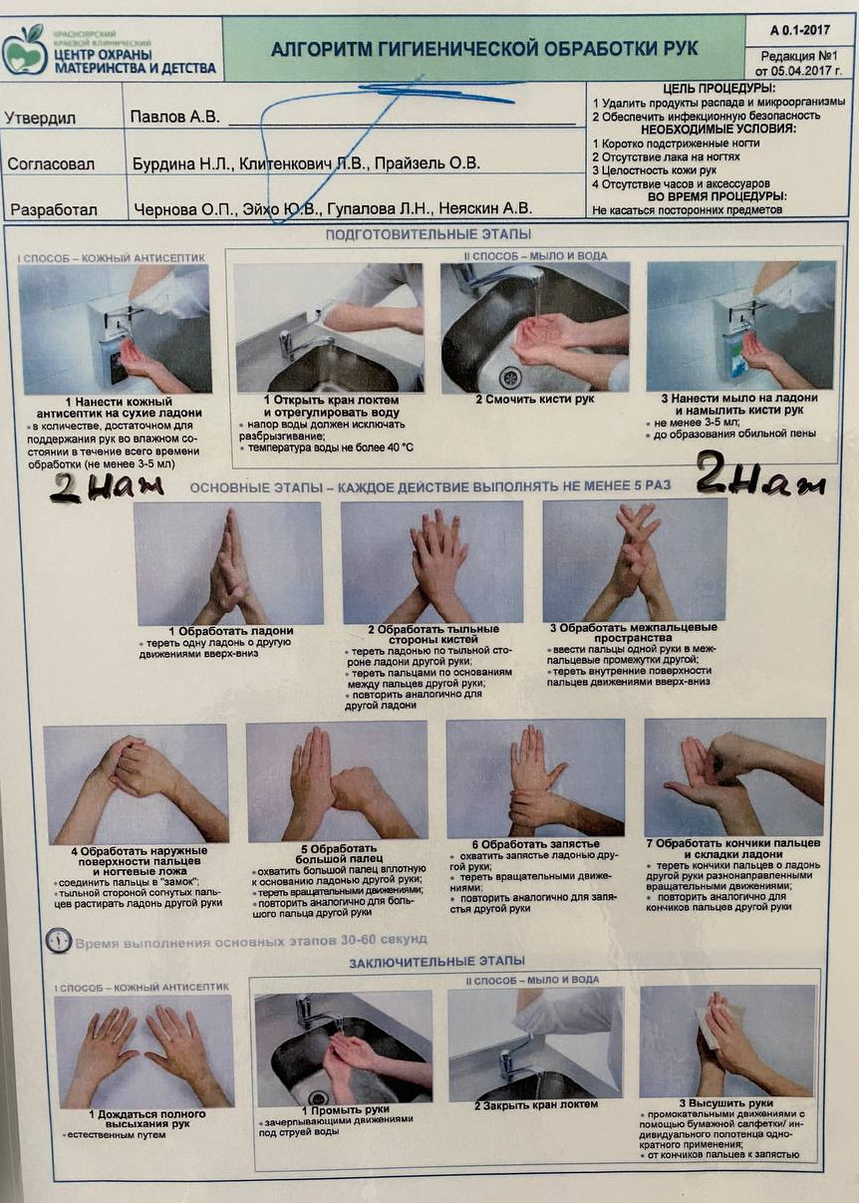
Рисунок 1 - Алгоритм гигиенической обработки рук

ДЕНЬ 3 (24.04.2024)
РАБОТА В «ЧИСТОЙ ЗОНЕ»

Ознакомилась с правилами приема, хранения, списания бактериологических питательных сред (БПС).
Приготовление питательных сред: общеупотребительных, элективных, дифференциально-диагностических.
Для создания оптимальных условий для жизнедеятельности микробов, среды должны соответствовать определенным параметрам:
- Питательность. В их составе должны присутствовать все необходимые вещества, обеспечивающие легкую усваиваемость, а также удовлетворение потребностей в пище и энергии. В некоторых случаях в состав питательных сред специально добавляют витамины и аминокислоты, обеспечивающие необходимый рост клеток.
- Оптимальная концентрация водородных ионов. Для обеспечения необходимой проницаемости оболочки клеток.
- Изотоничность. Для поддержания осмотического давления в среде в соответствии с давлением внутри клетки.
- Стерильность. Для исключения посторонних микробов, которые могут препятствовать росту.
- Оптимальная консистенция.
- Окислительно-восстановительный потенциал.
- Унифицированность. Обеспечивает содержание постоянного количества ингредиентов.
В чистой зоне готовятся питательные среды, стерилизуются, хранятся, разливаются по стерильным чашкам и пробиркам.

Этапы приготовления питательных сред:
- Берется навеска сухой основы (из расчета кол-во в граммах указанного на литр). Взвешиваем навеску;
- В металлическую емкость насыпаем навеску и добавляем нужное кол-во дистиллированной воды;
- Нагреваем на электроплите, размешивая (варим до закипания и растворения);
- Разливаем в посуду (флаконы, пробирки, чашки);
- Среды, которые подлежат стерилизации, отправляют в стерилизационную в паровой стерилизатор, закладывая индикаторы с соответствующим режимом;
- Контроль стерильности (в термостат на 2 суток при t 37 градусов);
- Хранят в холодильнике при t 4-8 градуса (рис.2).
Среды коммерческого производства должны храниться с соблюдением требований температуры воздуха в упаковке производителя, в специальных помещениях. На упаковке обязательно указан срок годности питательной среды, применение с истекшим сроком годности запрещен.

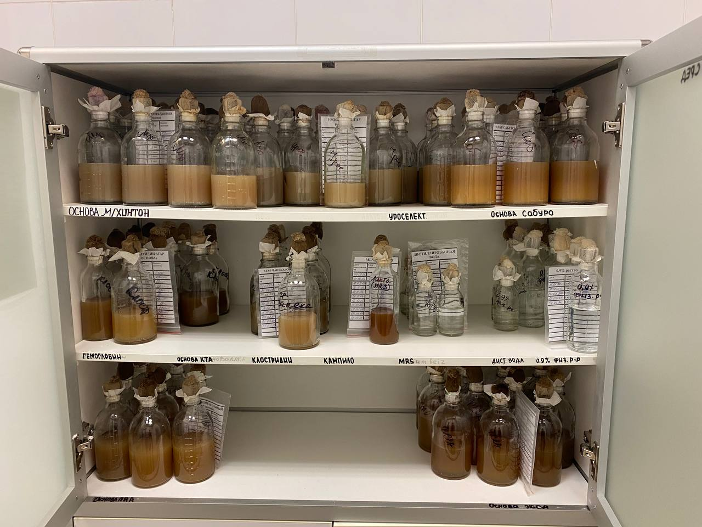
Рисунок 2 - Хранение готовых питательных сред

ДЕНЬ 4 (25.04.2024)
РАБОТА В «ЗАРАЗНОЙ ЗОНЕ»
Микробиологическое исследование мочи
на аэробные и факультативно-анаэробные условно-патогенные микроорганизмы

- Цель исследования:
Целью бактериологического анализа мочи является: выделение и идентификация возбудителя ИМП и определение его концентрации в образце мочи (степени бактериурии). Если сопоставление полученных результатов с данными анамнеза и клинического обследования пациента позволяет констатировать этиологическую значимость выделенного микроорганизма в заболевании, определяют его чувствительность к антимикробным препаратам.
- Принцип метода:
Принцип метода заключается в выделении живых культур микроорганизмов из мочи, определении степени бактериурии, идентификации возбудителей ИМП.
Поступивший в лабораторию материал засеваем строго определенный объем мочи вертикальными и горизонтальными штрихами на кровяной и уроселект агар (рис.3). Ставим в термостат на 24 часа при температуре 37 °С.

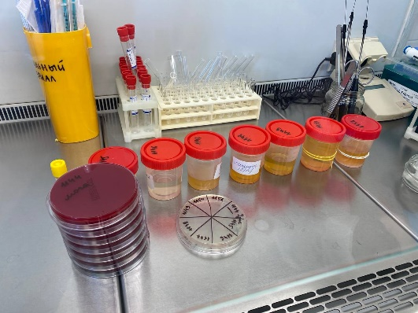
Рисунок 3 - Посев мочи на среды

ДЕНЬ 5 (26.04.2024)
БАКТЕРИОЛОГИЧЕСКОЕ ИССЛЕДОВАНИЕ КАТЕТЕРА

Цель исследования:
Обнаружение этиологического агента при подозрении на катетер-ассоциированную инфекцию.
Принцип метода:
Принцип метода заключается в посеве исследуемого материала на дифференциально-диагностические питательные среды, с последующей качественной и количественной оценкой каждого типа колоний выросших микроорганизмов, определение чувствительности к антибиотикам.
Проведение бактериологического исследования/ Полуколичественное культуральное исследование удаленного катетера по методу Маки
Данный метод предусматривает 4-кратное прокатывание дистального фрагмента (длиной 5-7 см) извлеченного катетера по поверхности чашки Петри с кровяным агаром, после чего катетер заливаем 1% сах.бульоном и инкубируем при 37°С в течение 48-72 часов. После этого делаем высев на кровяной агар по методу Голда.

Самыми частыми возбудителями КИ являются S. epidermidis, S. aureus, Candida albicans, реже – Грам (-) палочки (Ps. aeruginosa, E. coli, K. pneumoniae), Corynebacteria, иногда Mycobacteria – особенно при туннельных инфекциях катетеров типа Hickman-Broviak.

ДЕНЬ 6 (27.04.2024)
МЕТОДИЧЕСКИЙ ДЕНЬ

Заполнение дневника по преддипломной производственной практике ПМ 04.01. Теория и практика лабораторных микробиологических и иммунологических исследований.

ДЕНЬ 7 (29.04.2024)
МЕТОДИЧЕСКИЙ ДЕНЬ

Заполнение дневника по преддипломной производственной практике ПМ 04.01. Теория и практика лабораторных микробиологических и иммунологических исследований.

ДЕНЬ 8 (30.04.2024)
МЕТОДИЧЕСКИЙ ДЕНЬ

Заполнение дневника по преддипломной производственной практике ПМ 04.01. Теория и практика лабораторных микробиологических и иммунологических исследований.

ДЕНЬ 9 (01.05.2024)
МЕТОДИЧЕСКИЙ ДЕНЬ
Заполнение дневника по преддипломной производственной практике ПМ 04.01. Теория и практика лабораторных микробиологических и иммунологических исследований.
ДЕНЬ 10 (02.05.2024)
БАКТЕРИОЛОГИЧЕСКОЕ ИССЛЕДОВАНИЕ СЛИЗИ С МИНДАЛИН И ЗАДНЕЙ СТЕНКИ ГЛОТКИ НА АЭРОБНЫЕ И ФАКУЛЬТАТИВНО-АНАЭРОБНЫЕ МИКРООРГАНИЗМЫ

Цель исследования:
Целью бактериологического исследования слизи с миндалин и задней стенки глотки является выявление этиологического агента в соответствии с показаниями к обследованию.

Принцип метода:
Принцип метода заключается в посеве исследуемого материала на дифференциально-диагностические питательные среды, с последующей качественной и полуколичественной оценкой каждого типа колоний выросших микроорганизмов.

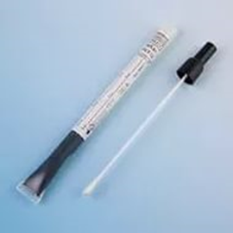
Рисунок 4 - Транспортная среда для биоматериала (зев)

Посев биологического материала
При доставке в лабораторию слизи с миндалин и задней стенки глотки производят посев на кровяной агар. Эта среда является обогащенной и подходит как для выявления микроорганизмов, не требовательных к составу среды, так и для прихотливых микроорганизмов.

Техника посева по методу Голда, для получения изолированных колоний:
Непосредственно тампоном, вращательными движениями засевается первый сектор. Затем стерильной петлей четырьмя штрихами материал переносится из первого сектора во второй, петля обжигается и из второго сектора материал переносится четырьмя штрихами в третий сектор, затем в четвертый аналогичным способом.
- Кровяной агар, инкубируем при 37°С в течение 48-72 часов
- ЖСА 1\2 чашки, инкубируем при 37°С в течение 48-72 часов
- Эндо1\2 чашки, инкубируем при 37°С в течение 48-72 часов

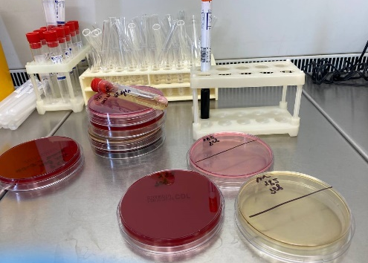
Рисунок 5 - Посев биоматериала на дифференциально-диагностические среды

Изучение посевов
Посевы изучают врачи бактериологи через 24 часа, при отсутствии роста чашки оставляют в термостате до 48 часов. Чашки с посевами просматривают непосредственно при помощи глаз, а также при помощи стереоскопического микроскопа.
ДЕНЬ 11 (03.04.2024)
МИКРОБИОЛОГИЧЕСКИЕ МЕТОДЫ ИССЛЕДОВАНИЯ КРОВИ
НА СТЕРИЛЬНОСТЬ НА АЭРОБНЫЕ И ФАКУЛЬТАТИВНО-АНАЭРОБНЫЕ МИКРООРГАНИЗМЫ

- Цель исследования:
Культивирование образцов гемокультур проводится для выделения и идентификации этиологических агентов как необходимое условие для проведения эффективной терапии.

Забор материала осуществляется в коммерческие флаконы. Коммерческие флаконы загружаются в анализатор для гемокультур, где постоянно проводится автоматический контроль роста. В случае, если в исследуемой пробе отмечен рост микроорганизмов, прибор издает звуковой и цветовой сигнал. Такой флакон необходимо извлечь из прибора и приготовить мазок для окраски по Грамму, провести процедуру прямой экстракции, высев на дифференциально-диагностические питательные среды с последующей инкубацией в термостате, выделением чистой культуры и идентификацией выросших колоний разными методами.
Аэробный флакон: делаем высев на Кровяной агар, инкубируем при 37°С в течение 48-72 часов.
Анаэробный флакон: высев на кровяной агар и чашку со средой Шадлера, после чего чашку Шадлера помещаем в анаэросат для культивирования анаэробных м/о, инкубируем при 37°С в течение 48-72 часов (рис.6);
Грибной флакон: высев на Сабуро и Кровяной агар, инкубируем при 37°С в течение 48-72 часов.
При отсутствии роста во флаконах в течение 5 суток аппарат выдает отрицательный ответ.

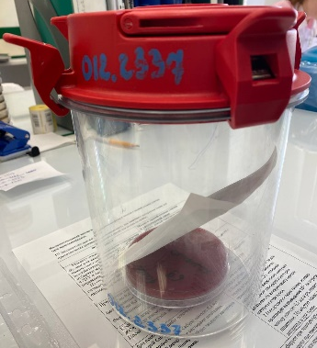
Рисунок 6 - Анаэростат для культивирования м/о в анаэробных условиях

- Флаконы для культивирования образцов крови
- В бактериологическом отделе КДЛ КГБУЗ КККЦОМД используются коммерческие флаконы для культивирования образцов крови фирм BACTEC и BacT/ALERT (рис. 7), так же ЮНОНА. Их преимущества перед отечественными средами, приготавливаемыми в условиях лаборатории состоят в том, что среды, используемые в данных флаконах, обеспечивают усиленную нейтрализацию антибиотиков; создают условия для роста микроорганизмов из крови и эффективной детекции роста в условиях отсроченной загрузки в прибор. Нейтрализация антибиотиков способствует ускоренному росту и быстрому обнаружению микроорганизмов.
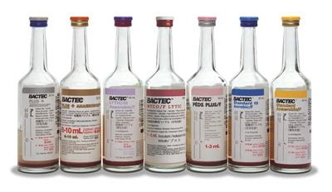
Рисунок 7 - Флаконы для культивирования образцов крови

- Исследование с помощью систем непрерывного мониторинга гемокультур.
При доставке флаконов для культивирования микроорганизмов в лабораторию, они незамедлительно загружаются в бактериологический анализатор для исследования крови (cистема непрерывного мониторинга гемокультур).
Бактериологическая лаборатория КГБУЗ КККЦОМД оснащена двумя бактериологическими анализаторами гемокультур: BACTEC 9050 и BacT/ALERT 3D 60.
В BACTEC 9050 возможно максимально загружать 50 флаконов (рис.8).

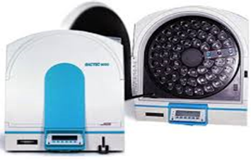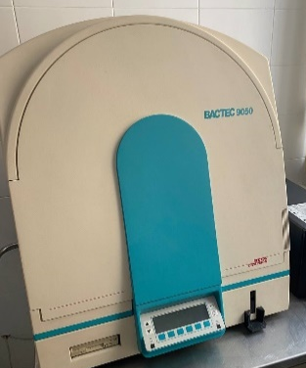
Рисунок 8 - Анализатор BACTEC 9050

Анализатор гемокультур BacT/ALERT 3D 60, рассчитан на загрузку 60 флаконов (рис.9).

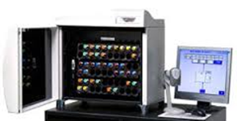
Рисунок 9 - Анализатор гемокультур BacT/ALERT 3D 60
В соответствии с текущими рекомендациями, а также стандартом времени инкубации при обычных посевах крови, инкубирование следует проводить в течение 5 дней. Тем не менее, результаты исследований показывают, что 98% клинически значимых микроорганизмов были выявлены в течение первых 3 дней инкубирования, а 94% - в течение первых 2 дней инкубирования.
В случае, когда прибор выдал положительный результат гемокультивирования или отмечены признаки роста во флаконах, для ускорения выдачи ответа пациенту необходимо:
- произвести микроскопию препарата из исследуемого образца крови;
- провести процедуру «прямой экстракции» из флакона (выполняется при бактериологическом исследовании крови на стерильность c идентификацией возбудителей на масс-спектрометре (рис.10));
- сделать высев на плотные питательный среды.

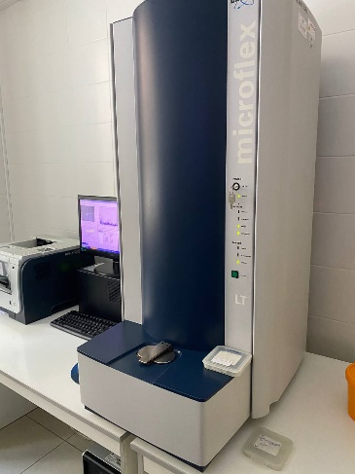
Рисунок 10 – Масс-спектрометр для идентификации микроорганизмов

Если в конце периода тестирования «отрицательный» флакон выглядит как «положительный» (кровь шоколадного цвета, набухшая мембрана, лизированная или очень темная кровь), то необходимо выполнить последовательность действий, как в случае с предположительно «положительным» флаконом.

Техника окраски мазков по Граму (рис.11):
- На фиксированный мазок кладут полоску фильтровальной бумаги;
- наносят 2-3 капли из капельницы (50-75 мкл) карболового раствора генциана фиолетового;
- выдерживают в течение 2 мин;
- удаляют фильтровальную бумагу;
- наносят 2-3 капли из капельницы (50-75 мкл) раствора Люголя ;
- выдерживают в течение 1 мин;
- сливают остатки красителя и раствора Люголя;
- обесцвечивают в течение 30-45 сек 96-градусным этиловым спиртом;
- промывают водой;
- наносят 2-3 капли из капельницы (50-75 мкл) водного раствора фуксина;
- выдерживают в течение 2 мин;
- сливают краситель;
- промывают препарат водой;
- высушивают на воздухе;
- микроскопируют с иммерсионной системой.

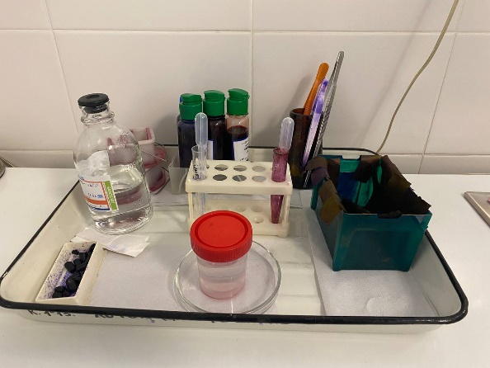
Рисунок 11 - Набор реактивов для окраски по Граму

ДЕНЬ 12 (04.05.2024)
МЕТОДИЧЕСКИЙ ДЕНЬ

Заполнение дневника по преддипломной производственной практике ПМ 04.01. Теория и практика лабораторных микробиологических и иммунологических исследований.

ДЕНЬ 13 (06.05.2024)
ИССЛЕДОВАНИЕ ПЛАЦЕНТЫ НА АЭРОБНЫЕ И ФАКУЛЬТАТИВНО-АНАЭРОБНЫЕ МИКРООРГАНИЗМЫ

Для исследования плаценты (рис.12) берем 2 пробирки и 1 чашку с кровяным агаром. Одна пробирка с Тиогликолевой средой, вторая – бульон Листерий.

Рисунок 12 - Исследуемая плацента

Плаценту делим на 3 кусочка. Один кусочек с помощью пинцета добавляем в пробирку с Тиогликолевой средой, второй кусочек с бульоном Листерии, 3-им кусочком делаем 3 мазка-отпечатка на чашке с кровяным агаром (рис.13), инкубируем при 37°С в течение 48-72 часов.

Рисунок 13 - Мазки-отпечатки плаценты на КА
Через 24 часа делаем высев со среды Тиогликолевая на чашку Шадлера для культивирования м/о в анаэробных условиях, убираем в анаэростат с газпокетом, инкубируем при 37°С в течение 48-72 часов.
Через 48 часов делаем высев с пробирки со средой Листерии на чашку с агаром Листерии, инкубируем при 37°С в течение 48-72 часов

ДЕНЬ 14 (07.05.2024)
ОТДЕЛЯЕМОЕ ИЗ ЦЕРВИКАЛЬНОГО КАНАЛА НА АЭРОБНЫЕ И ФАКУЛЬТАТИВНО-АНАЭРОБНЫЕ МИКРООРГАНИЗМЫ

Отделяемое из цервикального канала сеем на чашки с Кровяным агаром (по методу Голда), Стрептококк агар, кандиселект-агар (рис.14).

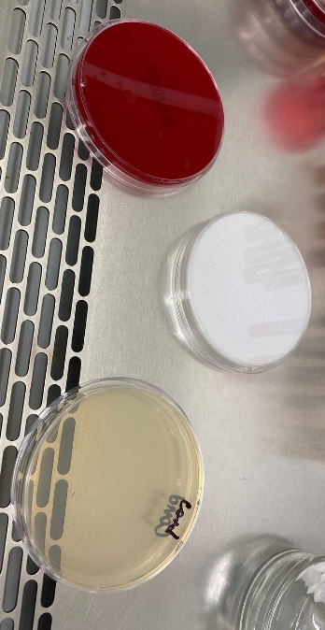
Рисунок 14 - Чашки для посева отделяемого из цервикального канала

ОТДЕЛЯЕМОЕ ВАГИНАЛЬНО-РЕКТАЛЬНОГО МАЗКА НА STREPTOCOCCUS AGALACTIE (стрептококк группы В )

Вагинально-ректальные мазки сеем на Стрептококк агар по методу Голда, чашку инкубируем при 37°С в течение 48-72 часов.
С пробирки со специальной средой делаем высев на следующий день на чашку Стрептококк агар, инкубируем при 37°С в течение 48-72 часов.

Микроорганизмы сохраняются в данных средах от 12 до 72 часов. После транспортировки в лабораторию они асептично пересеваются на обогащенные среды, а затем на специализированные для каждого микроорганизма среды.

ДЕНЬ 15 (08.05.2024)
ИССЛЕДОВАНИЕ МОКРОТЫ, БРОНХОАЛЬВЕОЛЯРНОГО АСПИРАТА НА АЭРОБНЫЕ И ФАКУЛЬТАТИВНО-АНАЭРОБНЫЕ МИКРООРГАНИЗМЫ

Методика посева:
Мокроту, бронхоальвеолярный аспират, лаваж сеем с разведением до 5-ой степени. Для этого ее разводят в 5 пробирок с 0,1 % пептонной средой.
Из первого разведения берем 500мкм и перемещаем в последующие пробирки до 5 степени.
Разведение в -1 степени капаем на чашки по 100 мкм и растираем шпателем: Шоколадный агар (добавляем по середине чашки диск Бацитрацин), Желточно-солевой агар, ЭНДО-агар, Кровяной агар, инкубируем при 37°С в течение 48-72 часов.
Разведение в -3 степени капаем на чашки по 100 мкм и растираем шпателем: на Кровяной и Шоколадный агар (+диск бацитрацин), инкубируем при 37°С в течение 48-72 часов.
Разведение в -5 степени капаем на чашку по 100 мкм и растираем шпателем: на Кровяной агар, инкубируем при 37°С в течение 48-72 часов

Количественный метод посева мокроты при муковисцидозе (рис.15)
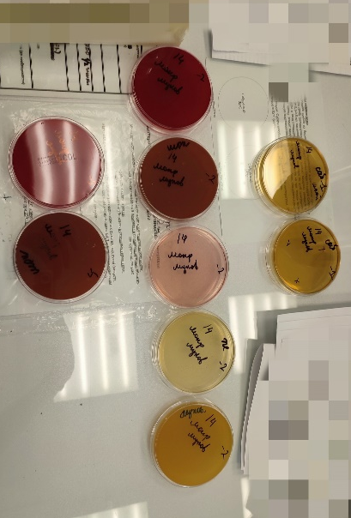
Рисунок 15 - Чашки для посева на Муковисцидоз
Для посевов на грибы используют две чашки со средой Сабуро.
Разведение в -1ст: На первую чашку с Сабуро наносят 0.1 мл нативной мокроты и растирают шпателем. Инкубируют при температуре +35°С
На вторую чашку засевают мокроту в три точки. Инкубируют при температуре +28°С
Разведение в -3ст: ЖСА, ЭНДО, КА, Шоколадный (+диск бацитрацин), Муковисцидоз агар (шпателем), инкубируем при 37°С в течение 48-72 часов.
Разведение в -5 ст: КА, Шоколадный (+диск Бацитрацин), инкубируем при 37°С в течение 48-72 часов.

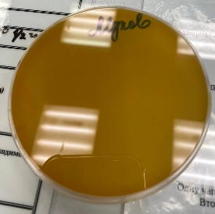
Рисунок 16 - Агар для посева мокроты на муковисцидоз

Примечание: Бацитрацин подавляет рост стафилококков, стрептококков, а рост гемофилов не подавляет.

ДЕНЬ 16 (09.05.2024)
МЕТОДИЧЕСКИЙ ДЕНЬ

Заполнение дневника по преддипломной производственной практике ПМ 04.01. Теория и практика лабораторных микробиологических и иммунологических исследований.

ДЕНЬ 17 (10.05.2024)
МЕТОДИЧЕСКИЙ ДЕНЬ

Заполнение дневника по преддипломной производственной практике ПМ 04.01. Теория и практика лабораторных микробиологических и иммунологических исследований.

ДЕНЬ 18 (11.05.2024)
МЕТОДИЧЕСКИЙ ДЕНЬ

Заполнение дневника по преддипломной производственной практике ПМ 04.01. Теория и практика лабораторных микробиологических и иммунологических исследований.

День 19 (13.05.2024)
БАКТЕРИОЛОГИЧЕСКОЕ ИССЛЕДОВАНИЕ КАЛА НА ПАТОГЕННЫЕ ЭНТЕРОБАКТЕРИИ

Посев ректальных мазков производится на чашки со средой Плоскирева и Эндо (рис.17).
Ректальной палочкой для взятия мазков делаем посевную площадку, затем, проженной петлей над пламенем горелки, делаем 4 штриха.
Ректальную палочку помещаем в пробирку с Магниевой средой для обогащения.
Чашки и пробирки убираем в термостат при 37 °С в течение 48-72 ч.
Через 24 часа делаем высев со среды Магниевая на чашку со средой ВСА (Висмут-сульфитный агар).

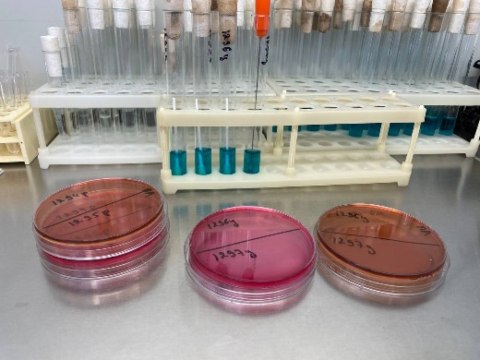
Рисунок 17 - Среды для посева ректальных мазков

День 20 (14.05.2024)
БАКТЕРИОЛОГИЧЕСКОЕ ИССЛЕДОВАНИЕ КАЛА НА АЭРОБНЫЕ И ФАКУЛЬТАТИВНО-АНАЭРОБНЫЕ МИКРООРГАНИЗМЫ

Для посева кала (рис.18) на УПФ делаем разведение в 5 раз. Для этого берем 5 пробирок с 0,1% пептонной средой. В первую пробирку (разведение -1) добавляем 5гр исследуемого материал (кала) и перемешиваем, делая однородную жидкую консистенцию. Затем дозатором берем 1мл из первой пробирки и переносим во вторую (разведение -2), хорошо размешивая. Также дозатором из второй пробирки в третью (разведение -3). И так повторяем до -5 степени.
После этого пробирки с разведением -1,-3,-5 капаем по 100мкл на каждую чашку, исходя из разведения, и растираем шпателем.
Для разведения в -1 степени используется чашка ЖСА
Разведение в -3 степени чашки: Эндо, ЖСА и Сабуро
Разведение в -5 степени: Эндо и Кровяной агар
Чашку Сабуро инкубируем при 30 °С в течение 48-72ч
Остальные чашки при 37 °С в течение 48-72 ч.

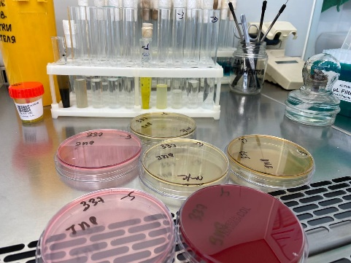
Рисунок 18 - Посев кала на среды
День 21 (15.05.2024)
РАБОТА НА МАСС-СПЕКТРОМЕТРЕ MALDI BIOTYPER

Принцип метода:

К культуре микроорганизма добавляют некоторый реактив, который метаболизируется лишь определенными микроорганизмами, происходит характерное изменение окраски, и эту окраску сравнивают со справочными значениями.
В основе MALDI BIOTYPER лежит технология, основанная на анализе белков микроорганизмов с помощью масс спектрометрии. Получаемый масс-спектр сравнивают со всеми имеющимися справочными значениями из специальной библиотеки (базы данных).

Идентификации микроорганизмов с помощью MALDI-TOF масс-спектрометрии в автоматическом режиме

﻿﻿Берем свежую ночную культуру. ﻿﻿Снимаем петлей одну колонию. ﻿﻿Равномерно наносим образец на ячейку мишени. Даем высохнуть. ﻿﻿Обязательно наносим 1мкл калибранта на ячейку мишени (E.coli DH5alpha standart). Сверху наслаиваем 1-2 мкл матрицы. Даем высохнуть. ﻿﻿Запускаем Flex Control, Biotyper (в автоматическом режиме). ﻿﻿Загружаем мишень в прибор. Для этого нажимаем IN/OUT, когда загорится зеленая кнопка открываем крышку прибора (для Microflex) и аккуратно, держа за боковые поверхности, помещаем мишень в приемник. Закрываем крышку, нажимаем IN/OUT. Ждем пока в левом нижнем углу окна Flex Control загорится READY либо STANDBY. • B меню Flex Control Method выбираем: Select method->MBT_FC, не сохраняя предыдущий метод. B Setup поле Instrument specific settings выбтраем Load-> MBT Microflex.isset-›Open.

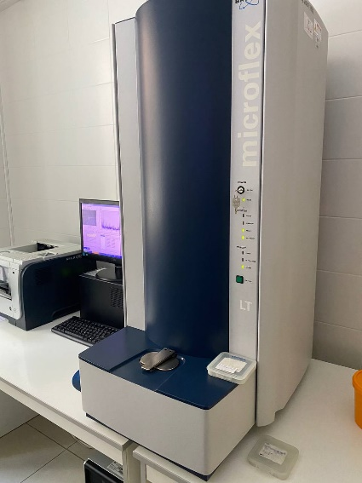
Рисунок 19 - Масс-спектрометр MALDI BIOTYPER

День 22 (16.05.2024)

Санитарно-противоэпидемический режим

В целях профилактики внутрибольничных инфекций (далее - ВБИ) в лечебно-профилактической организации, осуществляются дезинфекционные и стерилизационные мероприятия, которые включают в себя работы по профилактической и очаговой дезинфекции, обеззараживанию, предстерилизационной очистке и стерилизации изделий медицинского назначения.
Для проведения дезинфекционных и стерилизационных мероприятий ООМД (организация, осуществляющая медицинскую деятельность) должны регулярно обеспечиваться моющими и дезинфицирующими средствами различного назначения, кожными антисептиками, средствами для стерилизации изделий медицинского назначения, а также стерилизационными упаковочными материалами и средствами контроля (в том числе химическими индикаторами)
Дезинфекция – это комплекс мероприятий, направленных на уничтожение определенного вида патогенного или условно-патогенного микроорганизма в объектах внешней среды с помощью химических антисептиков, физических, биологических воздействий.
В микробиологической лаборатории используют два метода дезинфекции:
1) Химический: основан на применении разнообразных химических веществ, вызывающих гибель микроорганизмов. Его используют с целью обеззараживания различных объектов внешней среды, воздуха, биологических субстратов. При работе в микробиологической лаборатории допускаются дез. растворы, разрешенные к применению на территории РФ.
2) Физический метод: обеспечивает удаление микроорганизмов с объектов путем воздействия физических факторов: высокой температуры горячего воздуха, пара под давлением, ультрафиолетовых лучей.

Контроль качества стерилизации – для проверки достижения стерилизационных параметров и работы автоклава используют химические индикаторы. При объёме автоклава до 100 литров используют 5 индикаторов, если объём автоклава больше 100 литров используют 11 индикаторов. Закладки производятся при каждом цикле.
Термический контроль: проводят раз в полгода. Для контроля используют проверенный максимальный термометр с ценой деления не более 1 °С и диапазоном измерений, превышающим контролируемую температуру. Термометр размещают в пяти точках совместно с химическими индикаторами. После окончания цикла стерилизации и остывания термометра до комнатной температуры, снимают показания. Для определения истинного значения максимальной температуры цикла стерилизации к снятому с термометра показанию прибавляют соответствующую поправку, указанную в паспорте на данный термометр.

Биологический контроль: этот вид контроля проводят 2 раза в год. Для этого используют биотесты, предназначенные для конкретного вида паровой или суховоздушной стерилизации.

День 23 (17.05.2024)
УТИЛИЗАЦИЯ ОТРАБОТАННОГО БИОМАТЕРИАЛА

Весь отработанный биоматериал подвергается утилизации в контейнеры с желтым пакетом «Отходы. Класс Б».
Далее при окончательной упаковке медицинских отходов класса Б они проходят этап полной стерилизации (обеззараживания патогенных биоматериалов) в автоклаве при температуре 132 °С 60 минут.
После этого с целью удаления их из учреждения, пакеты и баки маркируются и на них наносится название организации, подразделения, текущей даты и фамилии лица, ответственного за сбор отходов.
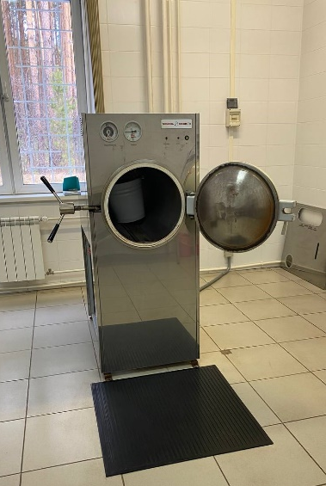
Рисунок 20 - Автоклав ГК-100

День 24 (18.05.2024)
МЕТОДИЧЕСКИЙ ДЕНЬ
Заполнение дневника по преддипломной производственной практике ПМ 04.01. Теория и практика лабораторных микробиологических и иммунологических исследований.

